JavaScript

Ecmascript + DOM + BOM

Dom: 提供访问和操作网页内容的方法和接口；

文档对象模型

BOM: 提供与浏览器交互的方法和接口；

URI

relative-ref = relative-part [ "?" query ] [ "#" fragment ]

query是从问号到#

#是文档的位置，不会传递到服务器端，不引发页面重绘

一是使用锚点，比如<a name="print"></a>，二是使用id属性，比如<div id="print" >。

The fragment identifier introduced by a hash mark # is the optional last part of a URL for a document

Cookies

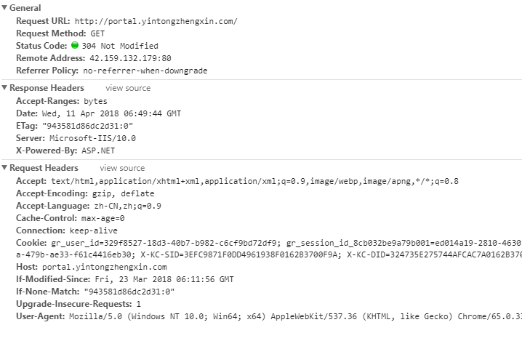

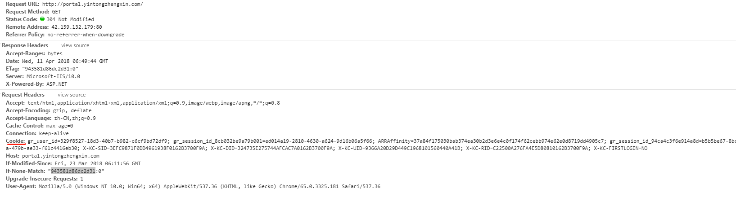

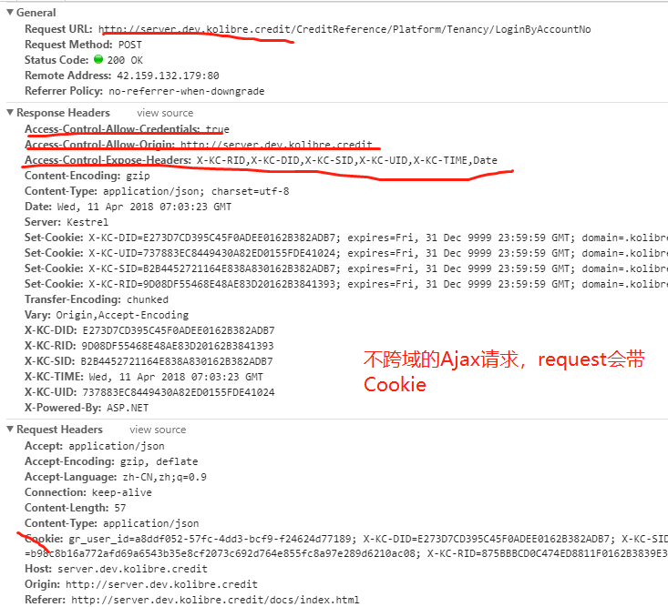

Access-Control-Allow-Origin



CORS请求默认不发送Cookie和http认证信息

Access-Control-Allow-Credentials:true



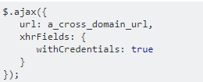

Access-Control-Allow-Origin 为 \* 时，会失败，必须明确指定域。